|  |
| --- |
| **USAID Water and Sanitation Project**  Appel d’Offres (RFP)  RFP-WASH-2019-05  Elaboration du catalogue des toilettes  Date de Sortie: 28 Octobre 2019  **AVIS:** Les Offrants potentiels qui auront reçu ce document d’une source autre que celle du Projet USAID Water and Sanitation, GN Plaza, suites 201-204- #48 Rue Metellus, Petion-Ville, Haiti. Email : [swsh_info@dai.com](mailto:swsh_info@dai.com) , devront immédiatement contacter le Projet USAID Water and Sanitation à [swsh_info@dai.com](mailto:swsh_info@dai.com) et fournir leur nom et adresse postale pour que les amendements à cet RFP ou autres communications leur soient directement envoyés. Tous les offrants potentiels qui ne font pas valoir leur intérêt assume la complète responsabilité dans le cas où ils ne recevraient pas les communications avant la date limite. Tous les amendements à cette sollicitation seront publiés et postés sur Jobpaw et envoyés aux soumissionnaires identifiés. Les Offrants sont encouragés de vérifier ce site web de façon périodique. |

Contents

Type de Contrat Anticipé 3

1. Introduction et But 4

1.1 But 4

1.2 Bureau Responsable 4

1.3 Type de Contrat Anticipé 4

2. Instructions Générales aux Offrants 4

2.1 Instructions Générales 4

2.2 Lettre de Couverture de la Proposition 5

2.3 Questions sur le RFP 5

3. Instructions pour la Préparation de Propositions Techniques 5

3.1 Services Spécifiés 6

3.2 Critère d’Evaluation Technique 6

Approche Technique 6

4. Instructions pour la Préparation des Propositions Coût/Prix 6

4.1 Proposition de Prix 6

5. Base d’Attribution du Contrat 7

5.1 Détermination en fonction de la Meilleure Valeur 7

5.2 Détermination de Responsabilité 7

6. Livrables Anticipés post-contrat 7

7. Inspection & Acceptation 8

8. Conformité aux Termes et Conditions 8

8.1 Termes et Conditions Généraux 8

8.2 Source et Nationalité 8

8.3 Système Universel de Numérotation de Données (DUNS) 9

9. Ethique des Achats 9

10. Annexes 11

10.1 Annexe A: Description de Travail ou Spécifications Techniques 11

USAID/HAITI WATER AND DEVELOPMENT IDIQ TASK ORDER – “USAID WATER AND SANITATION PROJECT - WATSAN” 11

10.2 Annexe B: Lettre de Couverture de la Proposition 14

10.3 Annexe C : Tableau de Prix 15

10.4 Annexe D: Instructions pour l’Obtention de Numéro DUNS, Fournisseur DAI, Sous traitants 16

10.5 Annexe E: Auto-Certification pour l’Exemption de qualification DUNS 24

10.6 Annexe F: Formulaire de Performance Passe 25

10.7 Annexe G: Représentations and Certifications de Conformité 26

10.8 Annexe H : L'image de marque et le Plan de marquage 27

10.9 Attachment I: Proposal Checklist 29

|  |  |
| --- | --- |
| No. du RFP | RFP-WASH-2019-05 |
| Date de Publication | 28 Octobre 2019 |
| Titre | Elaboration du catalogue des toillettes |
| Bureau émettant la sollicitation & email/ Adresse Physique pour la Soumission des Propositions | USAID Water and Sanitation Project,  48, Rue Metellus, 2e Etage, Suites 201-204, Plaza GN, Pétion-Ville, Haiti, |
| Conférence de Soumissionnaires | N/A |
| Date limite pour Réception des Questions | 01 Novembre 2019 |
| Date Limite pour Réception des Propositions | 04 Novembre 2019 . Les Offres sont soumises par email à : |
| Point de Contact | Service de Procurement  Email : [swsh_info@dai.com](mailto:swsh_info@dai.com) |
| Type de Contrat Anticipé | Bon de commande à Prix Fixe (Purchase Order) |
| Base de Decision du Contrat | La decision du contrat sera fait selon la méthode ‘Trade Off’ ou de compromis. Le contrat sera attribué à l’offrant responsable et raisonnable qui fournit la meilleure valeur à DAI et son client en utilisant une combinaison des facteurs techniques et coût/prix. |

# 1. Introduction et But

## 1.1 But

DAI, responsable de la mise en œuvre du projet USAID pour l’eau et l’assainissement, invite les offrants qualifiés à soumettre des propositions de fourniture et de livraison d’équipements, de matériaux et de services de construction à l’appui de la mise en œuvre du projet USAID pour l’eau et l’assainissement WatSan.

## 1.2 Bureau Responsable

Le Bureau Responsable et la Personne de Contact mentionné dans le synopsis est le seul point de contact de DAI pour les besoins de cet Appel d’Offres. Tous les offrants potentiels qui ne font pas valoir leur intérêt à ce bureau assument l’entière responsabilité dans le cas où ils ne reccoivent pas de communications directes (amendements, réponses aux questions, etc.) avant la date limite.

## 1.3 Type de Contrat Anticipé

DAI prévoit de décerner un Bon de commande à Prix Fixe. Ce type de sous contrat peut changer durant le cours des négociations.

Un Bon de commande à Prix Ferme Fixe est: un contrat pour un prix fixe ferme, de valeur inferieure à $150,000, pour la provision de services spécifiques, biens, ou livrables et n’est pas ajusté si les coûts actuels sont plus hauts ou plus bas que le prix fixé. Les offrants devraient inclure tous les coûts, directs et indirects, dans leur prix total proposé.

# 2. Instructions Générales aux Offrants

## 2.1 Instructions Générales

’’Offrant’’, ‘’Sous contracteur’’ et/ou ‘’ Bidder’’ veut dire une entreprise proposant le travail sous cet Appel d’Offres. ‘’Offre’’ et/ou ‘’Proposition’’ veut dire l’ensemble des documents soumise par l’entreprise pour proposer ce travail

Les offrants qui souhaitent répondre à cet appel d'offres doivent soumettre des propositions, en Francais, en conformité avec les instructions suivantes. Les offrants sont tenus d'examiner toutes les instructions et les spécifications contenues dans le present Appel d’Offre. L'échec de faire ainsi sera au risque du Soumissionnaire. Si la demande est modifiée, alors tous les termes et conditions n'ont pas été modifiées dans l'amendement restent inchangées.

La publication de cet Appel d’Offre en aucune façon oblige DAI d'attribuer un sous-contrat ou un Bon de commande. Les Offrants ne seront pas remboursés pour tous les frais associés à la préparation ou la soumission de leur proposition. DAI ne doit en aucun cas être tenu responsable pour responsable de ces coûts.

Les propositions sont dues au plus tard le **04 Novembre 2019** à l'adresse suivante: **USAID Water and Sanitation Project, 48, Rue Metellus, Suite 204, Plaza GN, Pétion-Ville, Haiti**

Ou par email : [**Swsh_procurement@dai.com**](mailto:Swsh_procurement@dai.com) au bureau émetteur.

Les offres tardives seront rejetées, sauf dans des circonstances exceptionnelles, à la discrétion de DAI. Toutes les propositions soumises sur papier doivent être scellés et étiquetés avec le numéro de l’appel d'offres.

La soumission à DAI d'une proposition en réponse à cet appel d'offres ne constitue une offre et indique l'accord de l'Offrant aux termes et conditions de cet appel d'offres et toutes les pièces jointes aux présentes. DAI se réserve le droit de ne pas évaluer une proposition non conforme ou incomplète.

## 2.2 Lettre de Couverture de la Proposition

Une lettre de couverture devra être incluse dans la proposition sur le papier à en-tête de l’Offrant avec une signature autorisée et le tampon de la société en utilisant l’Annexe B comme modèle pour le format. La lettre de couverture devra inclure les éléments suivants:

* L’Offrant certifiera une période de validité de 90 pour les prix fournis.
* Accuser réception des amendements à la sollicitation reçu.
* Adresse du soumissionnaire et coordonnées

## 2.3 Questions sur le RFP

Chaque Offrant est responsable de lire et se conformer aux termes et conditions du présent appel d’offres. Les requêtes pour clarification ou information additionnelle doivent être soumise à l’écrit par email ou à l’écrit au Bureau Responsable comme indiquée dans le Synopsis ci-dessus. Aucune question ne sera répondue au téléphone. Toute information verbale reçue de DAI ou un employé de WatSan ou autre entité ne sera pas considérée en tant que réponse officielle à toute questions relatives à cet RFP.

Des copies de questions et réponses seront distribuées par écrit à tous les soumissionnaires potentiels qui ont été enregistrés comme ayant reçu cet appel d'offre après la date de soumission des quations indiquée dans le Synopsis ci-dessus.

**La date retenue pour les questions est le 01 Novembre 2019**.

# 3. Instructions pour la Préparation de Propositions Techniques

Les propositions techniques devront être soumises par email séparé de l’offre financière à: [**Swsh_procurement@dai.com**](mailto:Swsh_procurement@dai.com). Objet de l’email devrait indiquer ‘’ **RFP-WASH-2019-05_Proposition Technique**’’.

Les propositions techniques incluront les contenus suivants :

1. Approche Technique - Description des services proposés qui respectent ou surpassent les spécifications techniques ou la description de tâches. La proposition doit démontrer comment l’Offrant projette de compléter le travail et décrire une approche démontrant les résultats d’une performance de travail à temps opportun et acceptable.

2. Approche de gestion – CV et Description du staff de l’Offrant assigné au projet. La proposition devra décrire comment les membres de l’équipe proposée ont l’expérience et les compétences nécessaires pour mener à bien l’approche technique. Le staff proposé devrait répondre aux qualifications suivantes:

* Minimum 5 ans d’expériences de travail avérée dans le sous-secteur d’assainissement et questions d’hygiène;
* Avoir un profil ingénieur (civil ou hydraulique), Architecte, santé publique, santé environnementale ou disciplines connexes
* Expérience de travail dans le secteur de l’eau et de l’assainissement dans le cadre de programme de marketing de l’assainissement en Haïti un plus;
* La capacité de travailler dans un environnement multiculturel et avec des équipes pluridisciplinaires, y compris la coordination avec des partenaires locaux, des agences gouvernementales et des communautés;
* Bonne compétence en facilitation de formation et renforcement de capacité;
* Bonne capacité de d’analyse et de synthèse
* Maitrise du français et du créole parlé et écrit

3. Performance Passée –Fournir une liste d’au moins trois (3) projets similaires réalisés en Haiti ou dans un pays en développement. L’information sera fournie sous forme de tableau, et devra inclure le nom légal et l’adresse de l’organisation pour laquelle les services avaient été effectués, la durée du travail et la valeur du contrat, description de tout problème rencontré et comment il a été résolu, et un numéro de téléphone actualisé d’un représentant responsable et au courant de l’organisation. Voir Annexe F.

4. Un Calendrier de travail détaillé

## 3.1 Services Spécifiés

Pour ce RFP, DAI est à la recherche des services décrits dans l’Annexe A.

## 3.2 Critère d’Evaluation Technique

Chaque proposition sera évaluée et notée selon les critères d'évaluation et les sous-critères d'évaluation, qui sont inscrits dans le tableau ci-dessous. Les propositions de prix ne sont pas notées, mais aux fins générales de l'évaluation de cet RFP, les facteurs d'évaluation techniques autres que le prix, une fois combinés, sont considérés sensiblement plus importante que les facteurs prix.

|  |  |  |
| --- | --- | --- |
| **Critère d’Evaluation** | **Sous-Critère d’évaluation (si nécessaire)** | **Points Maximum** |
| Approche Technique | * Comprehension du Mandat * Methodologie | 15 points  25 points  **40 points** |
| Approche de Gestion ou Qualifications du Personnel | * Profile et exeperience de l’équipe ou staff proposé | 30 points  **30 points** |
| Compétences Organisationnelles ou Performance Passée | * Performance similaire * Documents légaux | 20 points  10 points  **30 points** |
|  | **Total des Points** | **100 points** |

# 4. Instructions pour la Préparation des Propositions Coût/Prix

## 4.1 Proposition de Prix

Les propositions de Prix devront être soumises par email séparé de la propostion technique à : [**Swsh_procurement@dai.com**](mailto:Swsh_procurement@dai.com). Objet de l’email indiquez ‘’ **RFP-WASH-2019-05_Proposition Financière**’’.

Un modèle de Calendrier de Prix est fourni dans l’Annexe C. Les Offrants devront compléter le modèle avec le plus d’informations que possible.

Il est important de noter que la Taxe de Valeur Ajouté (TVA) sera incluse dans une ligne séparée. Ces services sont éligibles pour l’exemption de la TVA sous le contrat principal de DAI. Le sous-contractant est responsable de tous les taxes et frais applicables, tels que prescrits sous les lois applicables pour le revenu, la compensation, permis, licences de fonctionnement et autre taxes et frais dus et requis.

# 5. Base d’Attribution du Contrat

## 5.1 Détermination en fonction de la Meilleure Valeur

DAI révisera toutes les propositions, et attribuera un contrat basé sur les critères techniques et d’évaluation de prix décrit ci-dessus, et choisira l’Offrant avec la proposition fournissant la meilleure valeur à DAI. DAI peut aussi rejeter une offre s’il est déterminé que l’Offrant est “non conforme”, c’est-à-dire qu’il n’a pas les compétences de gestion ou financières requises pour le travail demandé.

Les points d’évaluation ne seront pas attribués à l’offre financière. Le prix sera évalué en premier lieu en fonction du réalisme et s’il est de caractère raisonnable. DAI peut faire l’attribution du contrat à un Offrant avec un prix plus élevé si détermination est faite que l’évaluation technique de cet Offrant mérite le cout/prix additionnel.

DAI peut attribuer un contrat sans discussion. Par conséquent**, l’offre initiale doit contenir le meilleur prix et termes techniques.**

## 5.2 Détermination de Responsabilité

DAI ne s’engagera pas contractuellement avec un Offrant sans auparavant s’être assuré de la responsabilité de l’Offrant. En évaluant la responsabilité de l’offrant, les facteurs suivants sont pris en considération:

1. Avoir une Patente et un Quitus valide délivrés par les autorités haitiennes ;
2. Preuve d’un numéro DUNS (expliqué ci-dessous et instructions contenues dans l’Annexe D), si applicable.
3. La source, origine et nationalité des produits ne proviennent pas d’un Pays Interdit (expliqué ci-dessous), si applicable
4. Avoir les ressources financières adéquates pour financer et effectuer le travail ou livrer les biens ou la capacité d’obtenir des ressources financières sans recevoir des avances de fonds de DAI.
5. Capacité d’être en conformité avec les calendriers de performance ou de livraison proposés. .
6. Avoir un dossier satisfaisant de performance passée.
7. Avoir un dossier satisfaisant d’intégrité et d’éthique professionnelle.
8. Avoir les aptitudes nécessaires en organisation, expérience, comptabilité et contrôles opérationnels et compétences techniques.
9. Avoir les équipements de production, de construction et techniques nécessaires et facilités, si applicable.
10. Être qualifié et éligible pour effectuer le travail sous les lois et règlements applicables.

# 6. Livrables Anticipés post-contrat

Du moment que le contrat est attribué, les livrables et dates limites détaillés dans le tableau ci-dessous seront soumis à DAI. L’Offrant devrait détailler les coûts proposés par livrable dans le Calendrier de Prix. Tous les livrables doivent être soumis et approuvés par DAI avant que le paiement soit effectué.

| No. | Description | Date limite |
| --- | --- | --- |
| 1 | Le Calendrier de travail apprové par La Responsable de l’Assainissement du Projet WatSan avant de commencer le travail | 3 jours après signature du contrat de consultation |
| 2 | Le premier draft du catalogue en version electronique soumettre | 18 jours après signature du du bon de commande |
| 3 | La version Finale du catalogue de toilettes en version électronique en français et en créole validé par le projet | 5 jours après validation du draft soumis |
| 4 | 4 exemplaires en version papier pour le partenaire principal du projet. | 5 jours après l’approbation finale |

# 7. Inspection & Acceptation

Le Responsable de Projet désigné par DAI fera l’inspection régulière des services effectués pour déterminer si les activités sont menées de façon satisfaisante en de bonne qualité et standards acceptables. Le sous contracteur sera tenu responsable de toutes contremesures ou actions correctives, dans le cadre de cet Appel d’Offre, pouvant être exigé par le Directeur de Projet de DAI comme résultat de cette inspection.

# 8. Conformité aux Termes et Conditions

## 8.1 Termes et Conditions Généraux

Les Offrants acceptent de suivre les termes et conditions généraux d’un contrat résultant de cet RFP/AO. L’Offrant sélectionné devra être en conformité avec tous les Représentations et Certifications de Conformité listés dans l’Annexe G.

## 8.2 Source et Nationalité

Sous l’égide du code géographique autorisé pour son contrat, DAI peut seulement acquérir des biens et services des pays suivants.

**Code Géographique 935:** Les biens et services de toute zone ou pays y compris le pays coopérant, mais faisant exception des Pays Défendus. Une liste des ‘’Pays en voie de Développement’’ de même que les ‘’Pays Avancés en voie de Développement’’ peut être trouve à:

[***http://www.usaid.gov/policy/ads/300/310maa.pdf***](http://www.usaid.gov/policy/ads/300/310maa.pdf) ***et***

*http://www.usaid.gov/policy/ads/300/310mab.pdf*

respectivement.

DAI doit vérifier la source et nationalité des biens et services et s’assurer (au plus haut degré possible) que DAI ne fait pas l’acquisition de biens et de services en provenance des pays défendus listés par le Bureau de Contrôle des Biens Etrangers (OFAC) en tant que pays sanctionné. Les pays sanctionnés par l’OFAC peuvent faire l’objet de recherche au sein du Système de Gestion de Contrat (SAM) sur le site www.SAM.gov. La liste actuelle complète comprend: Cuba, Iran, Corée du Nord, Soudan et la Syrie. Les biens ne doivent pas transiter ou être assemblé dans aucun des pays dont l’origine et la nationalité sont complètement sanctionnées ni le fournisseur ne doit posséder ou être contrôlé par un pays défendu. DAI est interdite de faciliter une transaction par une tierce partie si cette transaction serait défendu si DAI devait la conduire.

En soumettant une proposition en réponse à cet Appel d’Offre, les Offrants confirment qu’ils ne violent pas les exigences des biens et services offerts et que les biens et services sont en conformité avec le Code Géographique et les exclusions des pays défendus souligné ci-dessus.

# 8.3 Système Universel de Numérotation de Données (DUNS)

Ceci est une exigence **obligatoire** pour votre organisation de fournir un numéro DUNS à DAI. Le Système Universel de Numérotation de Données est un système développé et contrôlée par Dun & Bradstreet (D&B) qui assigne un identificateur numérique unique, appellée ‘’numéro DUNS’’ à une seule entité professionnelle. Sans un numéro DUNS, DAI ne peut considérer un Offrant ‘’responsable’’ pour faire affaire et par conséquent, DAI ne peut pas s’engager contractuellement via un sous-contrat/ordre d’achat ou accord monétaire avec aucune organisation. La détermination d’un Offrant/postulant réussie résultant de cet Appel d’Offres / AO, l'Appel de Demandes / AD, Demandes de Prix / DP est contingente du gagnant de fournir un numéro DUNS à DAI. Les Offrants qui ne soumettent pas un numéro DUNS ne recevront pas de contrat et DAI sélectionnera un Offrant alternatif.

Toutes les organisations américaines et étrangères ayant reçu des sous contrats/ordre d’achat de premier rang d’une valeur de $30,000 et plus ont l**’obligation** d’obtenir un numéro DUNS avant la signature de l’accord. Les organisations exemptes de cette exigence sont celles dont le revenu brut reçu de toutes les sources durant l’année fiscale précédente était inferieure à$300,000. DAI exige que les Offrants signent la déclaration d’auto-certification si l’Offrant déclare l’exemption pour cette raison.

Pour ceux qui ont l’obligation d’obtenir un numéro DUNS, voir Annexe **D** - Instructions pour l’Obtention d’un numéro DUNS Fournisseurs de DAI, Sous- traitants.

Pour ceux qui n’ont pas l’obligation d’obtenir un numéro DUNS, voir **Annexe E** : Auto-Certification pour Exemption de l’Exigence DUNS

# 9. Ethique des Achats

Ni le paiement ni une préférence ne sera faite par l’Offrant, ou n’importe quel membre du staff de DAI, dans une tentative d’influencer les résultats du projet. DAI considère tous rapports de fraude/d’abus possible très sérieusement. Les actes de fraudes ou de corruption ne seront pas tolérés, et les employés de DAI et/ou sous- traitants/bénéficiaires de subventions/fournisseurs qui s’engagent dans de telles activités devront faire face à des conséquences sérieuses. Toute pratique de la sorte constitue une pratique non-éthique, illégale et corrompue et l’Offrant ou le staff de DAI peut reporter ces violations au numéro gratuit de la Ligne Anonyme Ethique et Conformité au +1 855-603-6987, via le site web de DAI ou via email à FPI_hotline@dai.com. DAI assure l’anonymat et une révision neutre et sérieuse et un traitement de l’information. Une pratique de la sorte peut résulter dans l’annulation de l’acquisition et la disqualification de la participation de l’Offrant dans cette, et les futures, acquisitions. Les contrevenants seront reportés à l’USAID, et ceci peut être suivi au Département de la Justice Americaine pour être inclues dans la liste des Parties Défendues, les empêchant de participer aux futures affaires du gouvernement américain.

Les Offrants doivent fournir des informations complètes, exactes et détaillées en réponse à cette sollicitation. La pénalité pour la fourniture de réponses matériellement fausses est prescrite dans la Section 1001 du Titre 18 du Code des Etats Unis d’Amérique.

De plus, DAI prend le paiement des fonds de l’USAID aux Terroristes, ou aux groupes supportant les Terroristes, ou autres parties en échange de protection, très sérieusement. Dans le cas où le Terroriste, les groupes ou autres parties font une tentative d’extorquer/demander paiement à votre organisation, vous êtes demandé de le reporter immédiatement à la Ligne Anonyme d’Ethique et de Conformité de DAI aux contacts décrits dans cette clause.

En soumettant un offrant, les offrants certifient qu’ils n’ont pas/n’essaieront pas de proposer des paiements illicites aux employés de DAI, en retour de leur préférence, ni d’avoir fait de paiement aux Terroristes, ou autres groupes supportant les Terroristes.

# 10. Annexes

## 10.1 Annexe A: Description de Travail ou Spécifications Techniques

**SCOPE OF WORK**

**USAID/HAITI WATER AND DEVELOPMENT IDIQ TASK ORDER –  
“USAID WATER AND SANITATION PROJECT - WATSAN”**

ELABORATION D’UN CATALOGUE DES TOILETTES

1. CONTEXE DU PROJECT :

Le Projet Eau et Assainissement de USAID vise à augmenter l’accès des populations aux services d’eau et d’assainissement ou d’améliorer les services existants, dans les communes prioritaires relativement au choléra, ou dans celles qui ont été affectées par le cyclone Matthew. Le Projet se concentrera en particulier sur les zones urbaines des communes du Cap Haïtien, de Mirebalais, des Cayes et de Jérémie. Son objectif pour l’assainissement est d’améliorer l’accès durable à des services d’assainissement pour 75 000 personnes des communes citées, car, construire des toilettes et changer les comportements peut sauver des vies en Haïti. *« Améliorer l’assainissement est l’affaire de tous. Pour chaque toilette construite, adoptée et utilisée, c'est une famille de moins touchée par le choléra et autres maladies hydriques qui causent plus de mort d’enfants de moins de cinq ans que le VIH/Sida, la malaria et la rougeole réunis. Nous ne pouvons pas ignorer cette possibilité de sauver des vies en améliorant l'accès à l'assainissement et en supportant cette nouvelle feuille de route nationale.»*

Tenant compte de la non subvention de l’assainissement familial en Haïti, le projet opte pour la promotion de l’assainissement utilisant le marketing de l’assainissement comme stratégie. Cela a pour objectif de stimuler la demande des familles pour les services de l’assainissement de qualité ainsi que renforcer l’offre de services et de produits de l’assainissement à un prix abordable pour les ménages les plus démunis. Une étude de marché de l’assainissement a été conduite dans les communes d’intervention du projet et une évaluation des artisans portant l’offre en service d’assainissement s’en est suivie. Il s’est avéré qu’il y avait très peu d’innovations en matière du produit « toilette » et des pratiques de construction. C’est dans ce contexte que le projet compte développer un catalogue de toilettes à l’attention des petites et moyennes entreprises en assainissement encadrées par le projet a travers les 5 communes afin de développer l’offre de service attractive en assainissement. Aussi le projet sous-contracte une firme qui aura la charge d’élaborer ce produit pour le compte du projet.

1. **Objectif de la consultation:**

L’objectif de cette consultation est de développer un catalogue de modèles de toilettes idéalement ergonomiques et respectant les normes de construction en vigueur en Haïti tout en développant une certaine originalité pour stimuler la demande et aussi définir un label pour les modèles. Les modèles de toilettes à proposer doivent être réplicables et commercialisables.

Le catalogue développé aura deux fonctions :

1. Servir de base pédagogique pour la formation des artisans des SMEs aux montages et construction sécuritaire de ces types de toilettes dans un temps optimal.
2. Servir d’outil de communication marketing pour les agents de vente des des toilettes des réseaux partenaires du Projet USAID Water and Sanitation – WatSan.
3. **Responsibilites de la firme:**

**Spécifications pour le catalogue de toilettes**

La firme travaillera au développement des modèles réplicables, commercialisables dans nos réseaux

Ces toilettes devront inclure trois éléments clés :

* Les sièges
* Les cabines
* Le lave-main

Ces toilettes devront inclure quatre fondamentaux :

* L’hygiène (facile à maintenir propre pour les ménages)
* L’environnement (protège les ressources en eau)
* Le fonctionnel (technologiquement réplicable, ergonomique -adapté aux potentiels utilisateurs c’est-a-dire : personne âgée, femmes enceintes ect-,), pratique, problem‐solving, etc.)

La firme produira un catalogue qui doit inclure :

1. Au moins des modèles de toilettes correspondants aux situations suivantes :

1. **Modèle le moins cher** : Formé de latrine de base pour fosse sèche offrant des options pour une fosse doublée (pour une nappe phréatique élevée), un intérieur en carrelage ou en béton standard, et différents modèles pour la superstructure.

2. **Modèle de milieu de gamme** : Toilette à chasse manuelle avec fosse septique. Une version devrait être le prix le plus bas possible pour ce type de toilettes avec des coûts supplémentaires pour les mises à niveau

3. **Modèle haut de gamme** : Dans l'hypothèse d'une connexion à l'eau courante, il s'agirait d'une toilette à chasse d'eau avec lavabo

1. Le coût de production pour chaque modèle sera simulé sans oublier, une proposition de prix de vente du produit et un devis détaillé des matériaux.
2. **Surface** : les modèles tiendront compte du problème d’espace du milieu urbain et des quartiers précaires en plus de tenir compte des aspects écologiques, l’accès ou non accès à l’eau des ménages, l’hygiène, l’économie d’énergie, le bien‐être et l’aspiration au standing social.

Le catalogue sera constitué de plusieurs fiches :

**1. Une fiche présentation du modèle**

Qui présente le modèle et les spécifications relatif au lieu d’implantation de la toilette, les avantages et inconvénient du modèle

**2. Illustration**

Présenter les designs et les spécifications techniques du modèle ainsi que les directives et fascicules pour la construction et de même pour les matériaux à utiliser. Une section astuce pour les artisans pour construire plus vite (si techniquement faisable) sera aussi élaborée.

**3. Fiche Marketing**

Intégrer des images en 3 D ou photo de prototype de grande qualité avec un descriptif attrayant ainsi que le prix du produit (pour les potentiels clients) seront proposées.

Élaborer trois fiches pour chaque modèle en français et en créole Haïtien.

Construire un argumentaire de ventes (quelques points essentiels pour chaque produit)

S’assurer que le catalogue répond au Branding Plan d’USAID (couleurs, font…).

**4. Livrables**

* Le Calendrier de travail approuvé par La Responsable de l’Assainissement du Projet WatSan avant de commencer le travail – 3 jours après signature du bon de commande.
* Le premier draft du catalogue en version électronique à soumettre – 18 jours après signature du contrat du bon de commande.
* La version Finale du catalogue de toilettes en version électronique en français et en créole validé par le projet ; - 5 jours après validation du draft soumis
* 4 exemplaires en version papier pour le partenaire principal du projet.

## 10.2 Annexe B: Lettre de Couverture de la Proposition

[Sur Papier à-en Tête de la Firme]

<Insérer la date>

A: DAI.

Nous, les soussignés, fournissons la proposition en annexe en accord avec l’Appel d’Offre - RFP-WASH-2019-05., publié le - -Cliquer ici pour insérer le texte .Notre proposition en annexe est pour un prix total de <Somme en lettres ($0.00 Somme en Chiffres)>

Nous certifions une période de validité de [Cliquer ici pour insérer le texte] jours pour les prix fournis dans le Calendrier de Prix. Notre proposition nous engagera jusqu’à modifications résultant de toutes discussions.

L’offrant vérifiera ici les éléments spécifiés dans le présent document d'appel d'offres.

Nous comprenons que la DAI n'est pas tenu obligé d'accepter les propositions qu’elle reçoit.

Cordialement,

Signature Autorisé:

Nom et Titre du Signataire: Cliquer ici pour insérer le texte .

Nom de la Firme : Cliquer ici pour insérer le texte.

Adresse: Cliquer ici pour insérer le texte.

Téléphone: Cliquer ici pour insérer le texte.

Email: Cliquer ici pour insérer le texte.

Timbre et Tampon de la Societe:

## 10.3 Annexe C : Tableau de Prix

|  |  |  |  |  |  |
| --- | --- | --- | --- | --- | --- |
| **Numéro de l’Item** | **Nom de l’Elément** | **Description/Spécifications** | **Quantité** | **Prix Unitaire** | **Prix Total** |
| 1 |  |  |  |  |  |
| 2 |  |  |  |  |  |
| 3 | TVA |  |  |  |  |
| **GRAND TOTAL** Cliquer ici pour Insérer le texte | | | | |  |
| GRAND TOTAL EN DOLLARS AMERICAINS | | | | | $ |

|  |
| --- |
| **Période de Livraison :** Cliquer ici pour Insérer le texte ici |

## 10.4 Annexe D: Instructions pour l’Obtention de Numéro DUNS, Fournisseur DAI, Sous traitants

**INSTRUCTIONS FOR OBTAINING A DUNS NUMBER**

**Note: There is a Mandatory Requirement for your Organization to Provide a DUNS number to DAI**

**I. SUBCONTRACTS/PURCHASE ORDERS:** All domestic and foreign organizations which receive first-tier subcontracts/ purchase orders with a value of $30,000 and above are required to obtain a DUNS number prior to signing of the agreement. *Your organization is exempt from this requirement if the gross income received from all sources in the previous tax year was under $300,000. Please see the self-certification form attached.*

**II. MONETARY GRANTS:** All foreign entities receiving first-tier monetary grants (standard, simplified and FOGs) with a value equal to or over $25,000 and performing work outside the U.S. must obtain a DUNS numberprior to signing of the grant.All U.S. organizations who are recipients of first-tier monetary grants of any value are required to obtain a DUNS number; the exemption for under $25,000 applies to foreign organizations only.

**NO SUBCONTRACTS/POs ($30,000 + above) or MONETARY GRANTS WILL BE SIGNED BY DAI WITHOUT PRIOR RECEIPT OF A DUNS NUMBER.**

**DAI’S VENDORS, SUBCONTRACTORS & GRANTEES**

*Note: The determination of a successful offeror/applicant resulting from this RFP/RFQ/RFA is contingent upon the winner providing a DUNS number to DAI. Organizations who fail to provide a DUNS number will not receive an award and DAI will select an alternate vendor/subcontractor/grantee*.

***--------------------------------------------------------------------------------------------------------------------------***

**Background:**

**Summary of Current U.S. Government Requirements- DUNS**

The Data Universal Numbering System (DUNS) is a system developed and managed by Dun and Bradstreet that assigns a unique nine-digit identifier to a business entity. It is a common standard world-wide and users include the U.S. Government, European Commission and the United Nations. The DUNS number will be used to better identify related organizations that are receiving U.S. federal funding, and to provide consistent name and address data for electronic application systems.

**Instructions detailing the process to be followed in order to obtain a DUNs number for your organization begin on the next page.**

**THE PROCESS FOR OBTAINING A DUNS NUMBER IS OUTLINED BELOW:**

1. Log on to the D&B (Dun & Bradstreet) DUNS registration website to begin the process of obtaining a DUNS number free of charge.

<http://fedgov.dnb.com/webform/index.jsp>

Please note there is a bar on the left for Frequently Asked Questions as well as emails and telephone numbers for persons at Dun & Bradstreet for you to contact if you have any questions or difficulties completing the application on-line. DAI is not authorized to complete the application on your organization’s behalf; the required data must be entered by an authorized official of your organization.

1. Select the Country where your company is physically located.
2. You will first be asked to search the existing DUNS database to see whether a DUNS number already exists for your organization/entity. Subcontractors/grantees who already have a DUNS number may verify/update their DUNS records.
3. Potential DAI subcontractors/vendors/grantees who do not already have a DUNS number will be shown the screen below. To request a new DUNS Number, the “Request a New D-U-N-S Number” button needs to be selected.

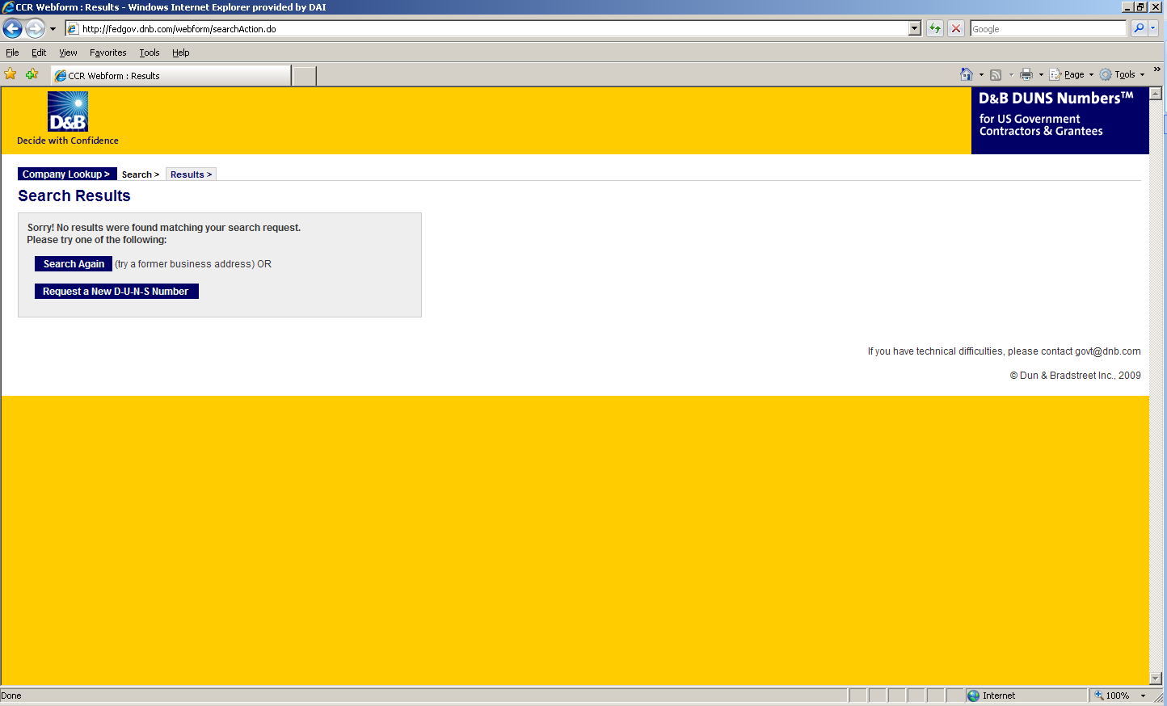

1. Enter the information regarding your organization listed on the next three screens. (See screen shots below.) Make sure you have the following information available (in English) prior to beginning the process of entering this section in order to ensure successful registration.

* Legal Business Name (commas are allowed, periods are not allowed)
* Address
* Phone
* Name of Owner/Executive
* Total Number of Employees
* Annual Sales or Revenue (US Dollar equivalent)
* Description of Operations

1. Note that some fields are Optional, however all other fields must be completed to proceed further with the application process. For example, all applicants must complete the Organization Information sections. The Company Name and Physical Address fields are self-populated based on information previously entered during the initial DUNS search. The question marks to the left of the field provide additional information when you click on them.

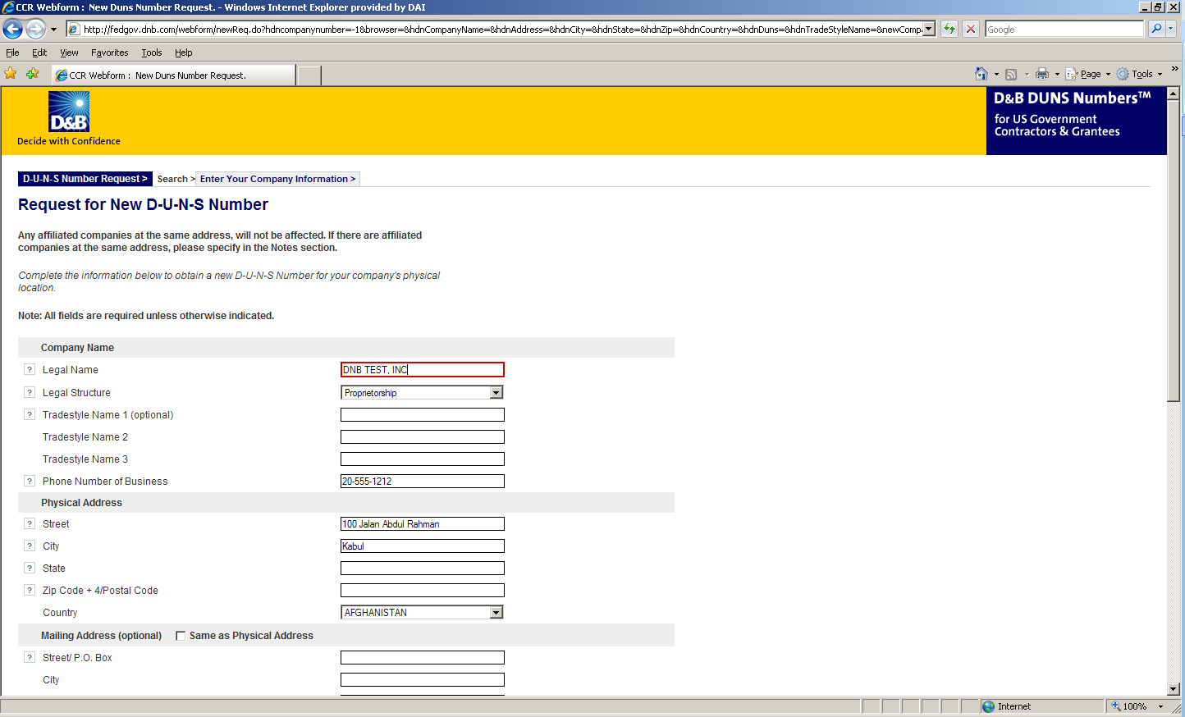

1. You must select the legal structure of your organization from the pull down menu. To assist you in selecting the appropriate structure that best represents your organization, a brief description of the various types follows:

* **Corporation –** A firm that meets certain legal requirements to be chartered by the state/province in which it is headquartered by the filing of articles of incorporation. A corporation is considered by law to be an entity separate and distinct from its owners. It can be taxed; it can be sued; it can enter into contractual agreements.
* **Government** - central, province/state, district, municipal and other U.S. or local government entities. Includes universities, schools and vocational centers owned and operated by the government.
* **Limited Liability Company (LLC) -** This is a type of business ownership combining several features of corporation and partnership structures. It is designed to provide the limited liability features of a corporation and the tax efficiencies and operational flexibility of a partnership. Its owners have limited personal liability for the LLC’s debts and obligations, similar to the status of shareholders in a corporation. If your firm is an LLC, this will be noted on the organizations registration and licensing documents.
* **Non-profit -** An entity which exists for charitable reasons and is not conducted or maintained for the purpose of making a profit. Any [money](http://www.investorwords.com/3100/money.html) earned must be retained by the organization, and used for its [own](http://www.investorwords.com/3563/own.html) [expenses](http://www.investorwords.com/1842/expense.html), [operations](http://www.investorwords.com/3467/operation.html), and [programs](http://www.investorwords.com/3890/program.html). Most organizations which are registered in the host country as a non-governmental organization (NGO) rather than as a commercial business are anon-profit entities.

**Community based organizations, trade associations, community development councils, and similar entities which are not organized as a profit making organization should select this status, even if your organization is not registered formally in country as an NGO.**

* **Partnership-** a legal form of operation in which two or more individuals carry on a continuing business for profit as co-owners. The profits and losses are shared proportionally*.*
* **Proprietorship**-These firms are owned by one person, usually the individual who has day-to-day responsibility for running the business. Sole proprietors own all the assets of the business and the profits generated by it.

1. One of the most important fields that must be filled in is the Primary SIC code field. (See screen shot below.) The Primary Standard Industrial Code classifies the business’ most relevant industry and function.

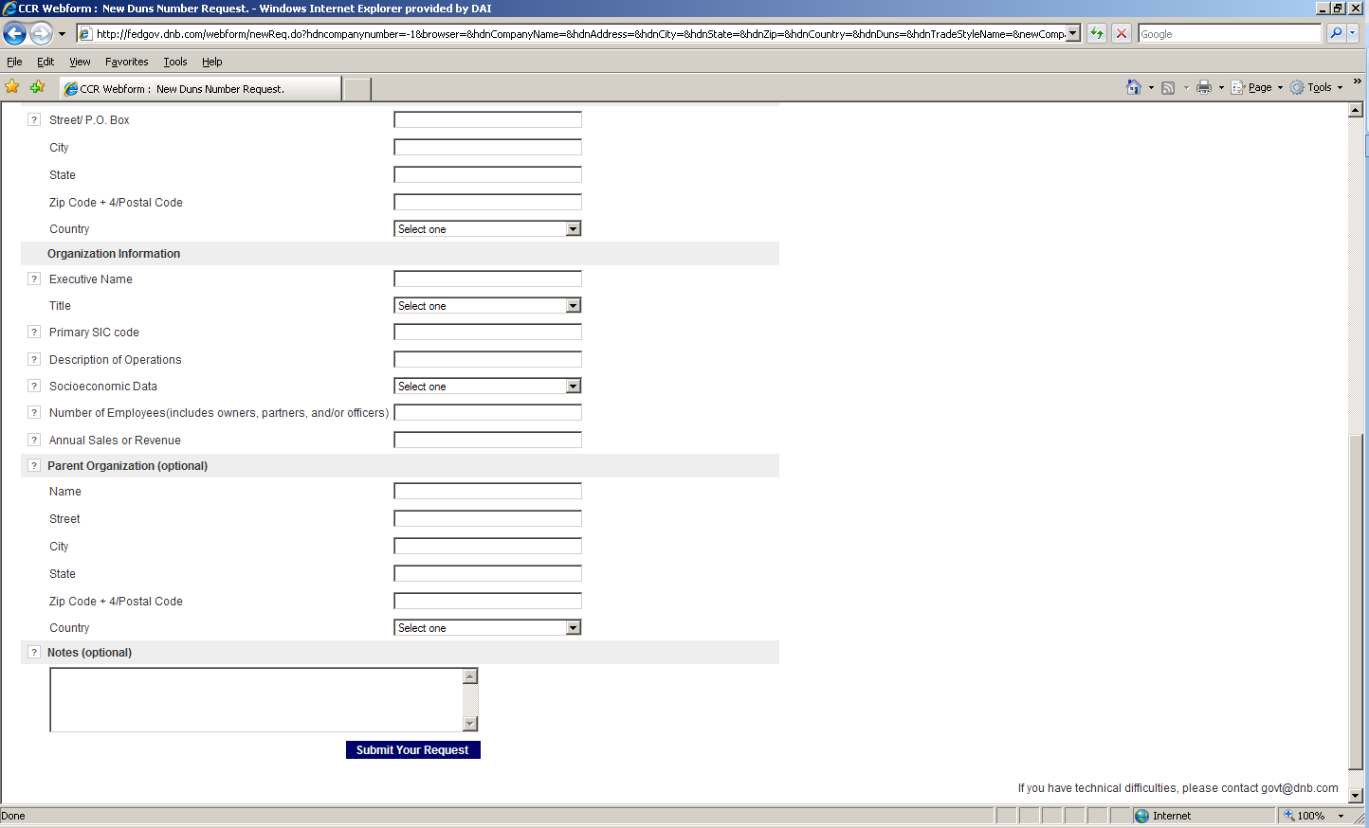

1. If you are unsure of which SIC Code your organization’s core business falls under, please refer to the following website: <http://www.osha.gov/oshstats/sicser.html>

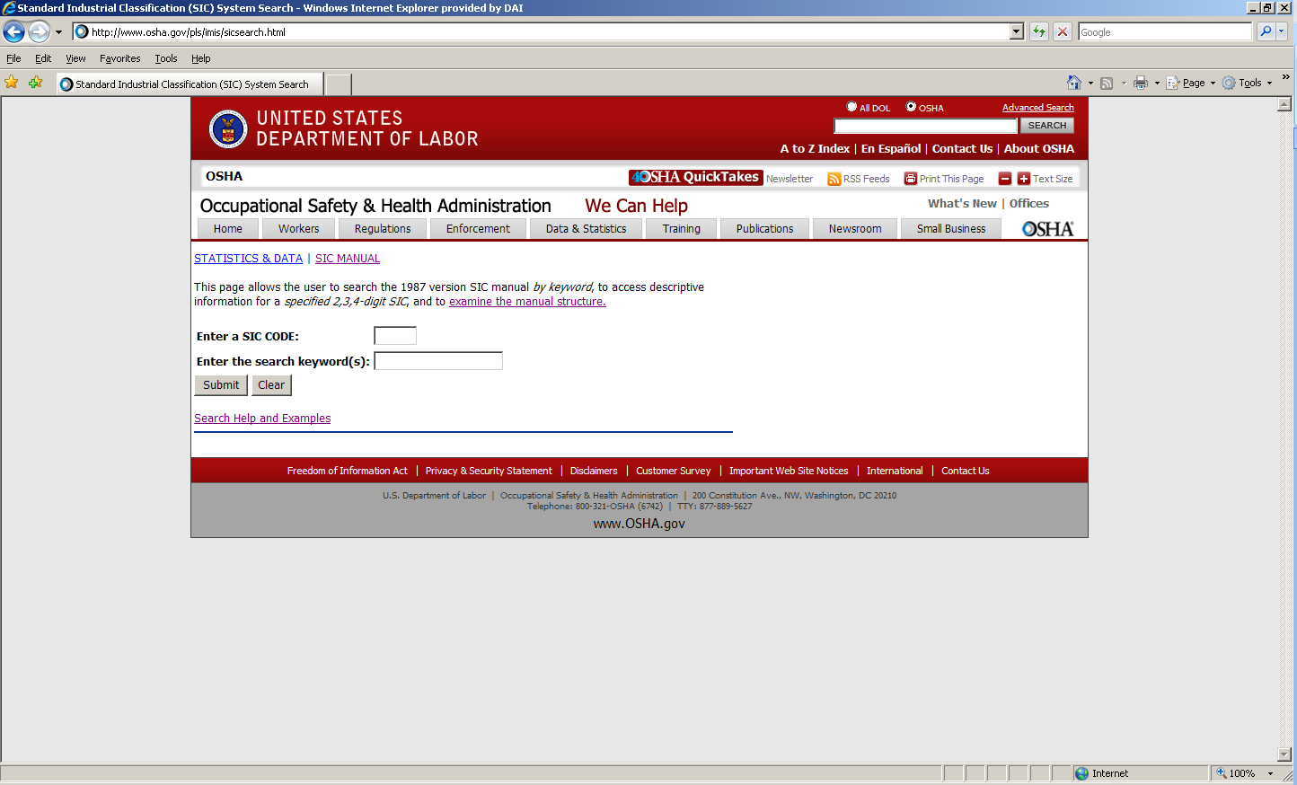

You will need to enter certain keywords to bring up the potential SIC Codes. In the case above, “Research” was entered as the keyword, and resulted in the following:

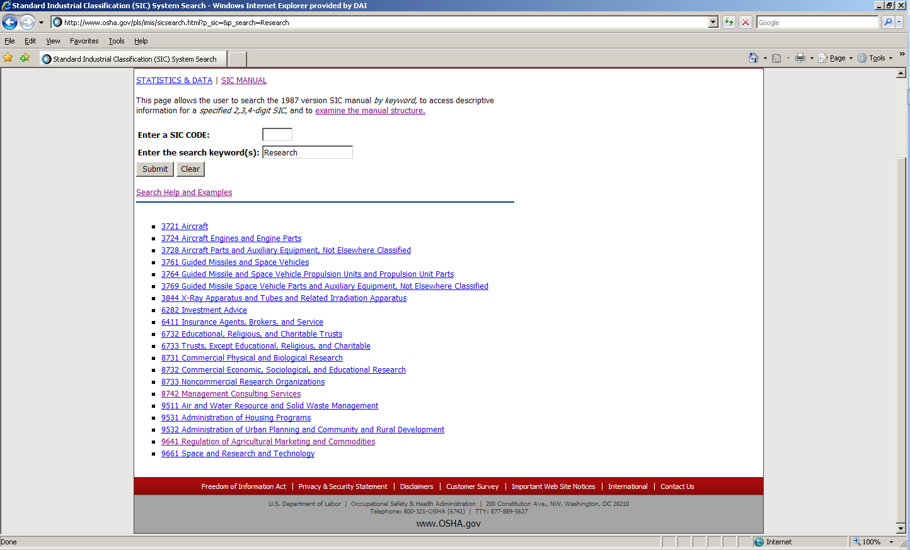

PLEASE NOTE: Many of the DAI subcontractors and grantees fall under one of the following SIC codes:

**8742** Management Consulting Services

1542 General Contractors-Nonresidential Buildings, Other than Industrial Buildings and Warehouses or one of the codes within:

|  |
| --- |
| Industry Group 357: Computer And Office Equipment  Industry Group 355: Special Industry Machinery, Except Metalworking  Industry Group 356: General Industrial Machinery And Equipment  Industry Group 359: Miscellaneous Industrial And Commercial |

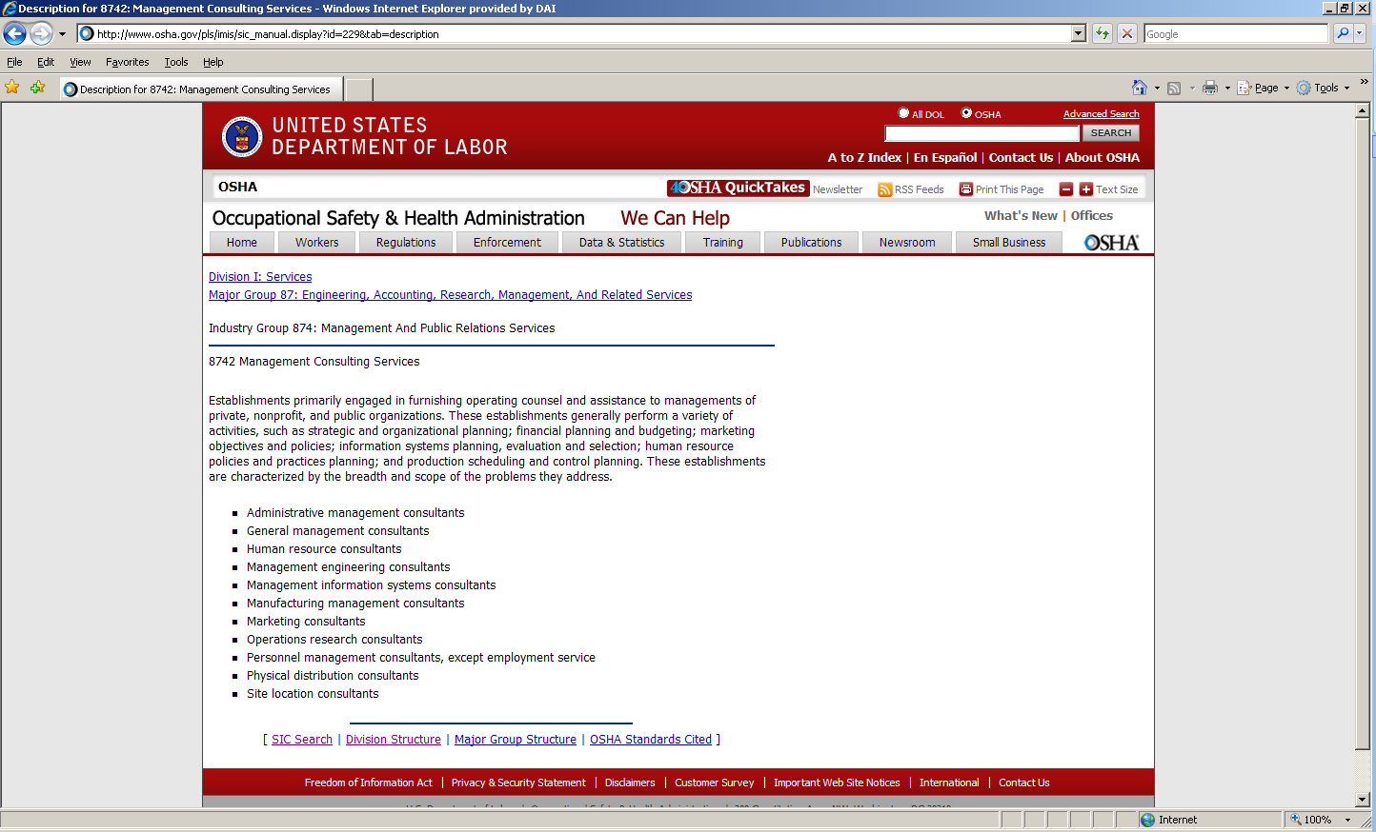

1. Description of Operations- Enter a brief description of the primary services you provide the example below, “agricultural technical assistance” was chosen as the primary function of the business.

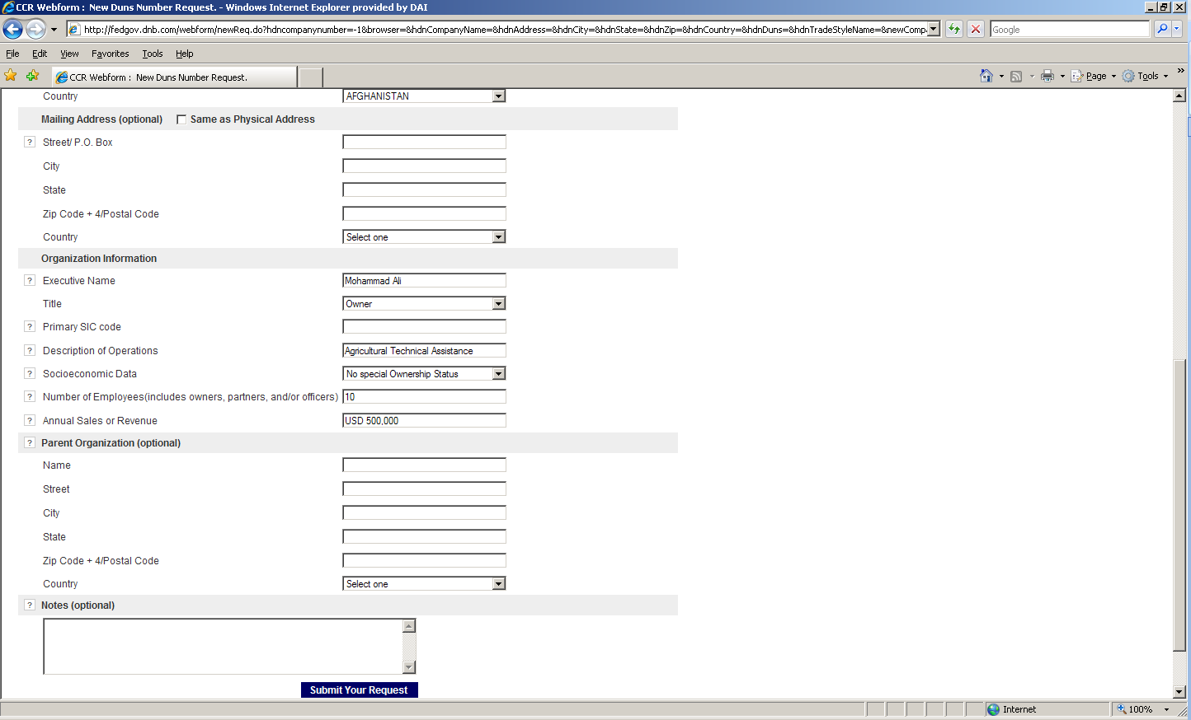

1. The Annual Sales or Revenue figure should be provided in USD (US Dollar) equivalent.
2. Once all of the fields have been completed, click on “Submit Your Request” to be taken to the Verification page.
3. Note: Representative (Principal, Owner or Officer) needs to verify and provide affirmation regarding the accuracy of the data under criminal or civil penalties as per Title 18, Section 1001 of the US Criminal Code.
4. Once “Yes, Continue” button is clicked, the registration application is sent to D&B, and a DUNS number should be available within 24-48 hours. DUNS database can be checked in 24-48 hours by entering the Business Information in the Search window – which should now display a valid result with the new DUNS number for the entity.

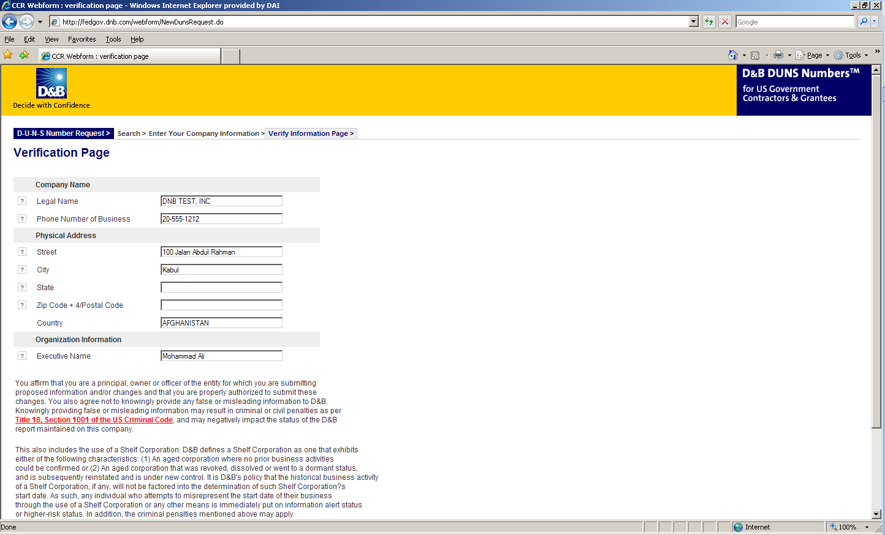

## 10.5 Annexe E: Auto-Certification pour l’Exemption de qualification DUNS

**Self Certification for Exemption from DUNS Requirement**

**For Subcontractors and Vendors**

|  |  |
| --- | --- |
| Legal Business Name: |  |
| Physical Address: |  |
| Physical City: |  |
| Physical Foreign Province (if applicable): |  |
| Physical Country: |  |
| Signature of Certifier |  |
| Full Name of Certifier (Last Name, First/Middle Names): |  |
| Title of Certifier: |  |
| Date of Certification (mm/dd/yyyy): |  |

## 10.6 Annexe F: Formulaire de Performance Passe

Inclure les projets qui illustrent mieux votre expérience de travail en rapport avec cet AO, en les classant par ordre décroissant de date d’achèvement. Les projets doivent avoir eu lieu durant les trois dernières années. Les projets entrepris durant les six dernières années peuvent être considérés à la discrétion du comite d’évaluation.

|  |  |  |  |  |  |  |  |  |  |
| --- | --- | --- | --- | --- | --- | --- | --- | --- | --- |
| # | Titre du Projet | Description des Activités | Lieu  Province/  District | Client  Nom /No de Tel | Coût en in US$ | Dates de début-fin | Achevé selon le calendrier  (Oui/Non) | Lettre d’Achèvement Reçue ?  (Oui/Non) | Type d’Accord, Sous contrat, Subvention, Ordre d’Achat (prix fixe, coût remboursable) |
| 1 |  |  |  |  |  |  |  |  |  |
| 2 |  |  |  |  |  |  |  |  |  |
| 3 |  |  |  |  |  |  |  |  |  |
| 4 |  |  |  |  |  |  |  |  |  |
| 5 |  |  |  |  |  |  |  |  |  |

## 10.7 Annexe G: Représentations and Certifications de Conformité

|  |
| --- |
| 1. Listes Fédérales des Parties Exclues- Le soumissionnaire choisi n'est pas actuellement exclu, suspendu , ou déterminée inadmissible pour une attribution d'un contrat par un organisme fédéral. 2. Certification de Compensation Exécutive- FAR 52.204-10 exige que DAI en tant que contracteur principal des contrats du gouvernement des Etats-Unis, de reporter les niveaux de compensation des exécutifs des cinq sous traitants les plus élevés à l’Acte sur les Sous contrats du Système de Rapport sur la Responsabilisation et la Transparence du Financement Fédéral (FSRS) 3. Ordre Exécutif sur le Financement du Terrorisme - Le Contracteur se rappelle que les Ordres Exécutifs et les lois américaines interdissent les transactions avec, et avec la provision de ressources et de support, aux individus et organisations associees au terrorisme. C’est la responsabilité légale du Contracteur/Receveur d’assurer la conformité avec ces Ordres Exécutifs et lois. Les Récipients ne doivent pas s’engager, ou fournir des ressources ou du support aux individus ou entités qui apparaissent sur la Liste des Personnes Spécialement Désignées et Bloquées maintenues par le Département du Trésor (en ligne www.SAM.gov) ou la Liste de Désignation de Sécurité des Nations Unies (online ://www.un.org/sc/committees/1267/aq_sanctions_list.shtml). Cette provision doit etre inclues dans tous les sous contrats/ 4. Traite de Personnes – Le Contacteur ne doit pas s’engage dans la traite de personnes (tel que défini dans le Protocole pour Prévenir, Supprimer, et Punir le Trafic de Personnes, surtout les Femmes et les Enfants, en ajout à la Convention des Nations Unis contre le Crime Organisé Transnational), ni se procurer du sexe commercial, et faire usage de travaux forcés durant la durée de ce contrat. 5. Certification et Divulgation sur le Paiement de Certaines Transactions Fédérales – L’Offrant certifie qu’il est actuellement et demeurera en conformité avec FAR 52.203-11, Certification et Divulgation sur le Paiement de Certaines Transactions Fédérales. 6. Conflit d’Intérêt Organisationnel –. L’Offrant certifie qu’il sera en conformité avec FAR Part 9.5, Conflit d’Intérêt Organisationnel. L’Offrant certifie qu’il n’est au courant d’aucune information ayant rapport avec l’existence d’un conflit d’intérêt organisationnel potentiel. L’Offrant certifie plus avant que dans le cas où l’Offrant serait au courant d’un conflit d’intérêt potentiel, l’Offrant fournira immédiatement à DAI une déclaration de divulgation décrivant cette information. 7. Interdiction d’Installations basées sur la Ségrégation - L’Offrant certifie qu’il est en conformité avec FAR 52.222-21, Interdiction d’Installations basées sur la Ségrégation. 8. Opportunité Egale – L’Offrant certifie qu’il ne pratique pas de discrimination contre aucun employe ou postulant à l’emploi en raison de leur âge, sexe, religion, handicap, race, croyance, coleur ou origine national. 9. Loi du Travail – L’Offrant certifie qu’il est en conformité avec toutes les lois sur le travail. 10. Federal Acquisition Régulation (FAR) – Le contracteur certifies être familier avec les lois Fédérale d’achat (FAR) et n’est pas en violation d’aucunes de ces clauses, incluant mais pas limité à les certifications en ce qui concerne le lobbying, les ristournes, les opportunités d’emplois égales, l’affirmation d’action, et les paiements pour influencer les transactions Fédéral. 11. Conformité des Employés – - L’Offrant garantit qu'il exigera de tous les employés , les entités et les personnes fournissant des services dans le cadre de l'exécution d'un ordre d’achat de DAI de se conformer aux dispositions de l'arrêté d'achat résultant et à toutes les lois et règlements fédéraux , étatiques et locaux en rapport avec le travail qui y est associé.   En soumettant une proposition, les offrants acceptent de se conformer pleinement aux termes et conditions ci-dessus et toutes les clauses du gouvernement fédéral des États-Unis applicables figurant dans le présent , et seront invités à signer ces déclarations et certifications sur la signature du contrat. |

## 10.8 Annexe H : L'image de marque et le Plan de marquage

Remarque : Ce n'est pas un requis dans le cadre de la proposition. Il est inclus comme information pour l’offreur. Lors de l'attribution de sous-traitance, ce sera le premier livrable dû.

Annexe x N: Plan de Marquage

Numéro et Nom du Sous Projet : _____________________________________________________

Nom du réalisateur: _______________________________________________________________

Nom et Titre de l’Agent du Partenaire:_________________________________________________

Nom et Titre du Responsable de Projet de DAI:__________________________________________

**Instructions:**

Cette forme a été créée pour fournir aux partenaires (sous-traitant et bénéficiaires de subventions) et les Responsables de Projet de DAI un sommaire des qualifications de marquage retrouvées dans le Plan d’Implémentation de l’image de marque (PIB). Ce formulaire doit être complété par le Responsable de projet de DAI de concert avec un agent du partenaire réalisant l’implémentation. Une fois complétée, le Responsable de Projet téléchargera cette forme sur TAMIS

Activités de sous-projet

Fournir un bref résumé des activités à être complétées, y compris l'emplacement du projet. Par exemple, quel matériaux ou équipement sera acheté? Quels événements aura lieu?

|  |
| --- |
| Inclure un résumé de 2-3 phrases ici : |

Veuillez placer un "X" ci-dessous pour chaque activité qui aura lieu dans le cadre de ce sous-projet. Les partenaires de mise en œuvre seront responsable d'assurer le marquage noté dans le tableau ci-dessous est mis en œuvre conformément à des normes et des modèles fournis.

| Mark “X” | Activité/Documents | Marquage requis |
| --- | --- | --- |
| Activités | | |
|  |  |  |
|  |  |
| Documents | | |
|  | Rapports |  |
|  | Certificats (formation ou autres)  Certificates (training or other) |
|  | Des invitations |
|  | Autres (veuillez préciser) |  |

Documents

Co-branding et Co-Marking:

Le logo de DAI ne doit apparaître sur aucun matériel programmatique financé par l'USAID.

**Les Demandes pour des Exceptions ou des Dérogations aux Exigences de Marquage** - Si vous ne pensez pas qu'il est possible de marquer un ou plusieurs des éléments ou événements énumérés ci-dessus, veuillez décrire ci-dessous (1) le marquage duquel vous voulez être exemptés (2) comment l'activité ou l’élément répond à l'exigence d'une exception ou une dérogation.

Inclure une justification détaillée ici :

## 10.9 Attachment I: Proposal Checklist

Offrant : ________________________________________________________________________

Avez-vous?

* Soumis votre proposition à DAI à l’adresse électronique spécifiée dans les Instructions Générales ci-dessus ?

Votre proposition comprend-elle les éléments suivants?

* Lettre de Couverture Signée (utiliser le modèle dans l’Annexe B
* Séparer les Propositions Techniques et du prix individuellement et libellées Proposotion Technique et Propostion Financière de façon distincte.
* Proposition du Produit ou du Service respectant les qualifications techniques prévues dans l’Annexe A
* Réponse à chacun des critères d’évaluation
* Documents utilisé pour déterminer la Responsabilité
* Preuve d’un numéro DUNS ou Auto Certification d’Exemption de qualification DUNS
* Performance Passée (utiliser le modèle dans l’Annexe F)